Základní škola Sedmikráska, o.p.s.

Bezručova 293, 756 61 Rožnov pod Radhoštěm

**SEDM DIVŮ SVĚTA**

Autor: Mgr. Jana Valchářová

Vytvořeno: květen 2013

Název: VY_32_INOVACE_DE_07 Starověk_14

6. ročník

|  |
| --- |
| Vzdělávací oblast, tematický okruh, téma vzdělávacího materiálu: |
| Člověk a společnost, dějepis, výtvarná výchova, dějiny starověku, umění |
| Metodický list, anotace: |
| Prezentace a pracovní list pomocí několika aktivit (přesmyčky, slepá mapa, doplnění k obrázkům, otázky…) shrnuje znalosti o sedmi starověkých divech světa, porovnává je s moderními stavbami. |

Projekt Sedmikráska

CZ.1.07/1.4.00/21.3812

**Někteří řečtí spisovatelé (Filón, Herodotós...) sestavili seznam nejúžasnějších staveb jim známého světa. Tyto stavby nazýváme sedm divů starověkého světa. Do slepé mapy vepiš k příslušným místům odpovídající stavby. Možná budeš potřebovat nápovědu, kterou máš k dispozici ve formě popletených slov:**

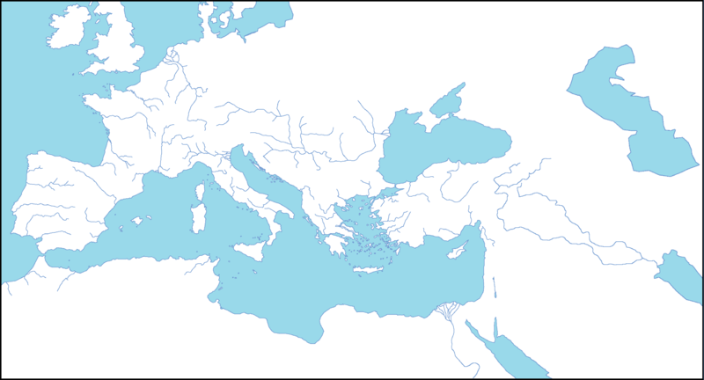

ZALOUMEUM V LUKAHISSARAN

YRIMAPYD V EÍZG

OVDAI CSAHO V LOYPIMI

SUTVÉI HRDAAZY V LANÓBUBY

JÁMAK V XAIRADINEL

TIMADREIN MÁCHR V SUEFE

LOSOK DKÝHSOR

1. **Odpovězte na otázky:**

Které z divu světa stále stojí?

Vypiš alespoň 2 divy světa zničené přírodní katastrofou.

Který z divů světa stál na ostrově?

K čemu slouží stavba označovaná jako mauzoleum?

1. **Roku 2007 bylo vyhlášeno sedm nových divů světa. Jaké stojící stavby z celého světa bys zařadil mezi sedm divů světa ty?**
2. **Vyber z obrázků ta díla, která byla inspirována starověkými divy světa a urči, který div byl předlohou. Zkus dohledat názvy staveb a soch na obrázcích a urči, kde se nacházejí.**

a)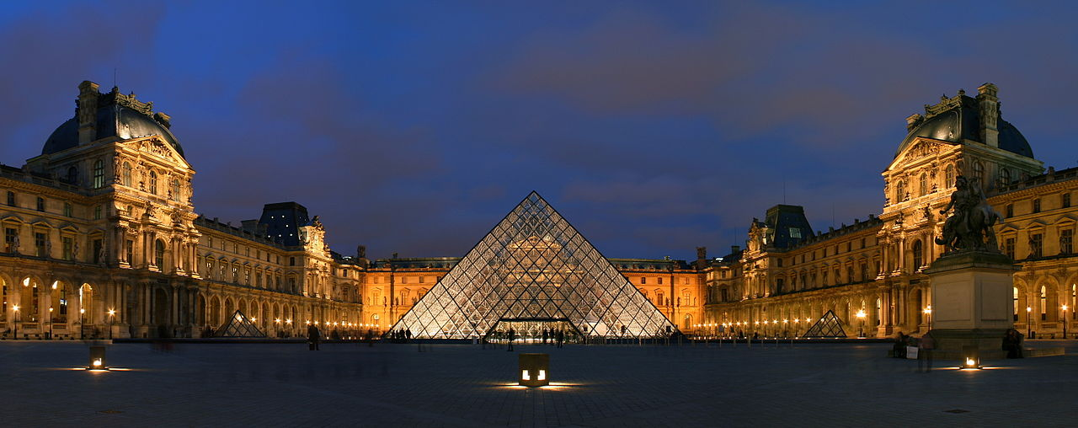

b) 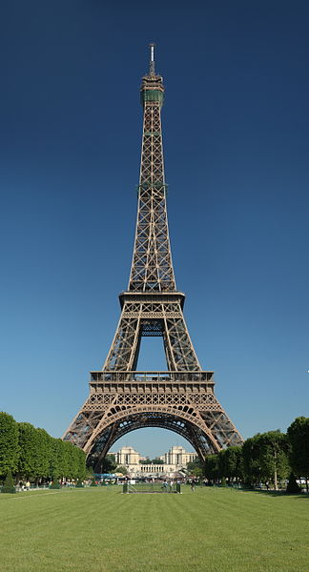

c)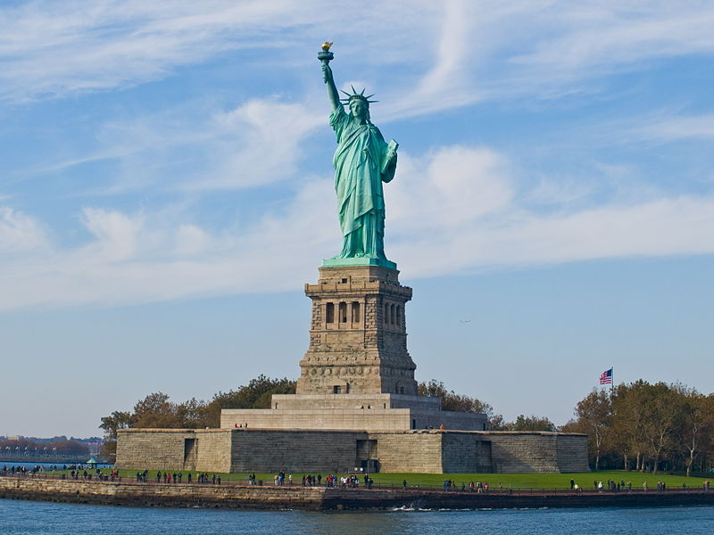

d)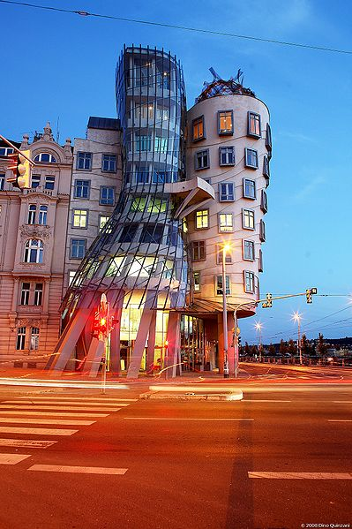

a)

b)

c)

d)

Zdroje obrázků:

KANDI. *wikipedie* [online]. [cit. 9.5.2013]. Dostupný na WWW: http://commons.wikimedia.org/wiki/File:Seven_Wonders_of_the_Ancient_World.png

BENH LIEU SONG. *wikipedie* [online]. [cit. 9.5.2013]. Dostupný na WWW: http://cs.wikipedia.org/wiki/Soubor:Louvre_2007_02_24_c.jpg

WILLIAM WARBY. *wikipedie* [online]. [cit. 9.5.2013]. Dostupný na WWW: http://cs.wikipedia.org/wiki/Soubor:Statue_of_Liberty,_NY.jpg

BENH LIEU SONG. *wikipedie* [online]. [cit. 9.5.2013]. Dostupný na WWW: http://cs.wikipedia.org/wiki/Soubor:Tour_Eiffel_Wikimedia_Commons.jpg

DINO QUINZANI. *wikipedie* [online]. [cit. 9.5.2013]. Dostupný na WWW: http://cs.wikipedia.org/wiki/Soubor:Case_danzanti.jpg